Einleitung
Im Dezember 2018 konnte man in diversen Baumärkten dies Wifi Steckdose erwerben. In dieser Steckdose ist ein ESP-Wroom-o2 den es nun galt von seiner Software zu befreien und mit eigener Software zu beschreiben. Dafür bot sichSonoff-Tasmota an.
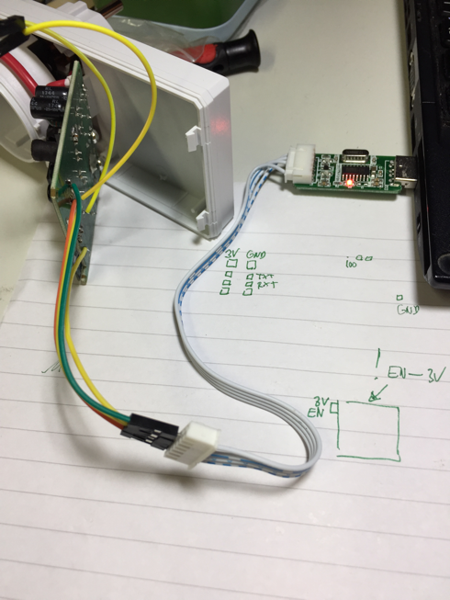

Beschaltung
OBI-Socket 2
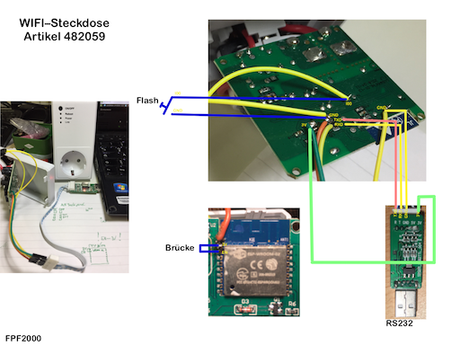

Video

